
}

INFORME ANUAL DE LABORES 2023

Contraloría de Servicios Institucional
- Introducción
La Contraloría de Servicios elaboró el presente informe con el propósito de fomentar la rendición de cuentas, garantizando la información periódica de su gestión y avances, tanto para el jerarca de la institución, así como para el MIDEPLAN. En este reporte se facilita la difusión y seguimiento de los resultados de la gestión contralora con respecto a la calidad en la prestación de los servicios públicos que ofrece el Fonafifo, de tal forma que permita orientar acciones tanto para la Contraloría, como para otras dependencias internas de la institución, procurando el mejoramiento de los servicios que se brindan a las personas usuarias, e innovación al incorporar mejores prácticas en su gestión.
La Contraloría de Servicios es el órgano técnico responsable de promover el mejoramiento continuo en la prestación de los servicios que brinda el Fonafifo, de conformidad con la normativa vigente en la Ley N° 9158, para el funcionamiento del Sistema Nacional de Contralorías de Servicios, además del Reglamento Interno de funcionamiento de la Contraloría de Servicios del Institucional, como base para propiciar una cultura pública centrada en la atención digna, oportuna y eficiente de los(as) usuarios(as) de nuestra institución.
La citada Ley, plasma las disposiciones y regulaciones del ejercicio del contralor/a de servicios, y le brinda un marco de protección y respaldo para el ejercicio seguro de sus funciones, dada la naturaleza de estas para alcanzar sus objetivos, cabe recalcar que la Contraloría de Servicios se apoya en las Direcciones, Departamentos y Unidades que articulan la institución, para impulsar las acciones de mejora recomendadas por esta dependencia a la administración activa, con el fin de que ésta implemente actividades, cambios o movimientos que permitan una optimización constante de los servicios desde la perspectiva de quienes los reciben
Otro aspecto importante es la transparencia la cual es sin duda uno de los principios inspiradores de una gestión pública de calidad, así lo describe la Carta Iberoamericana de la Calidad en la Gestión Pública. En este ámbito, la Contraloría de Servicios ha venido dando seguimiento a este tema desde su papel, tanto en la persona de Contralora de Servicios y en su rol de Oficial de Acceso a la Información Pública.
Esta unidad desempeña un papel importante en su rol orientador, canalizador y mediador de los requerimientos de efectividad y continuidad de las personas usuarias con respecto a de los servicios del Fonafifo, facilitando una activa participación ciudadana, enfocada en el logro de los objetivos organizacionales.
Conforme a lo antes expuesto y en aras de proporcionar un insumo al jerarca para proponer las acciones que considere oportunas para el mejoramiento de los servicios, en este informe se han recopilado los resultados de la gestión desarrollada por la Contraloría de Servicios durante el año 2023, proporcionando a la institución un marco de revisión que permite tomar decisiones orientadas a la satisfacción de necesidades y solución de los principales problemas de servicio que perciben las personas usuarias de los programas sustantivos del Fonafifo.

- Normativa que rige a la Contraloría de Servicios
Además de lo dispuesto en la Ley N° 9158, de fecha 10 de setiembre de 2013, denominada “Ley Reguladora del Sistema Nacional de Contraloría de Servicios” y su Reglamento, promulgado por medio del Decreto Ejecutivo Número 39096 de fecha 10 de agosto de 2015, la Contraloría de Servicios se rige por su Reglamento de Creación, Organización y Funcionamiento de la Contraloría de Servicios del Fonafifo, aprobado el 01 de setiembre de 2015 por el Ing. Jorge Mario Rodríguez Zúñiga, quien ocupa el cargo de Director General de la institución.

- Ubicación de la Contraloría de Servicios dentro de la estructura orgánica institucional
La Contraloría de Servicios del Fonafifo, se ubica como una unidad Staff, que según se puede apreciar en el organigrama institucional depende del Máximo Jerarca, siendo en este caso la Junta Directiva, por disposición expresa de la ley, según lo dispuesto en el artículo 11 de la Ley 9158 supra citada. Esta ubicación debería facilitar un contacto directo con el máximo jerarca, lo cual permite un importante apoyo para la atención de las gestiones, así como el seguimiento a las recomendaciones planteadas por la Contraloría de Servicios.

Estructura del Fonafifo
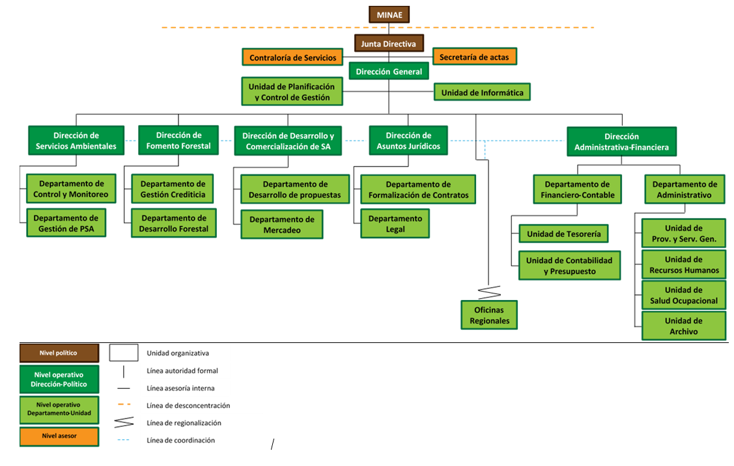
Imagen N°1 Organigrama del Fonafifo

- Estadísticas resultado de la gestión
A continuación, se detalla un resumen de las gestiones atendidas por la Contraloría de Servicios durante el año 2024.
Al 31 de diciembre del año 2024 la Contraloría de Servicios Institucional atendió un total de 282 gestiones, reflejando una interesante disminución del 25% con respecto al periodo 2024, aspecto que podría ser producto de las constantes mejoras e innovación que se ha venido realizado al sitio web institucional en el transcurso del tiempo, así mismo puede atribuirse a la actualización recurrente de información en redes sociales lo que ha permitido que los(as) clientes y ciudadanía en general se mantengan más informados y familiarizados con noticias, trámites o servicio en la institución, así como ante cualquier requerimiento de información pública sobre el Fonafifo.
Al igual que en años anteriores un aspecto digno de resaltar son los diversos mecanismos tecnológicos que el Fonafifo ha dispuesto para mejorar la experiencia de los(as) usuarios(as), tales como la plataforma de solicitud de información y carga de documentos siCAD, acceso a consultas, denuncias o inconformidades vía formulario web, correo electrónico, telefonía IP y redes sociales lo cual le ha permitido al usuario la obtención de información pronta y actualizada, sin necesidad de desplazarse hasta las Oficinas Regionales o Centrales del Fonafifo. Estas facilidades tecnológicas han generado un impacto positivo en nuestros clientes y usuarios, puesto que los han logrado satisfacer sus necesidades de información con respecto al estado del pago de sus contratos de PSA, calificación de una solicitud de ingreso, solicitud de establecimiento de contraseñas para ingreso al SIPSA, consulta de requisitos de ingreso al PPSA y CREF y Crédito Forestal, medios para obtener una cita de ingreso al PSA, cálculo de emisiones de CO2, compensación de emisiones de CO2, estado de avance de solicitudes a CREF, solicitudes acceso a información pública, entre otras cosas.
Con el propósito de dar una visión más precisa a continuación, se presenta un desglose sobre las gestiones recibidas por tipo:
Gráfico N°1
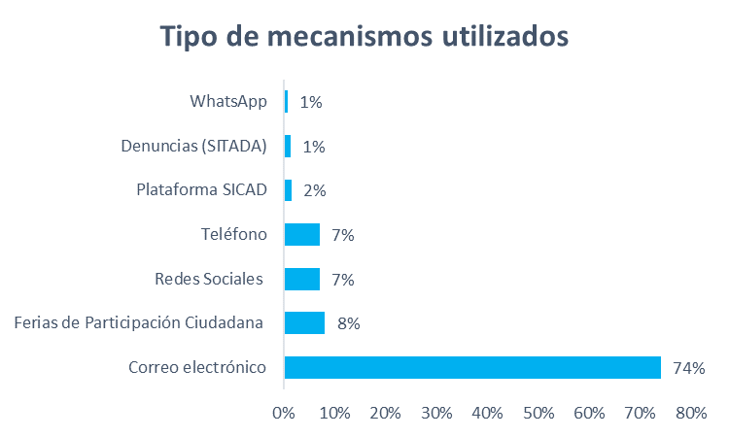
Fuente: Base de Datos Contraloría de Servicios 2023

Tabla N°1
Cantidad de Gestiones por Tipo
Fuente: Base de Datos Contraloría de Servicios 2023

Durante el período analizado se registraron un total de 8 inconformidades, 4 de estas gestiones están relacionadas con aspectos propios de la tramitología y procesos de solicitudes de ingreso al PPSA , atrasos en pagos de cuotas contratos y dificultades para sacar una cita por medio de la página web institucional, 1 gestión corresponde al Programa de Crédito Forestal por un cobro judicial y las 3 restantes se relacionan con temas de la Estrategia Redd+ por inconvenientes para contactar al personal de la Estrategia REDD+ vía telefónica, y por el plazo tan extenso para resolver y notificar el ingreso de las solicitudes de ingreso a CREF, cabe mencionar que todas se resolvieron en el plazo estipulado por la Ley N° 9158 y la mayoría de los casos carecían de justificación o evidencia de parte de la persona gestionante.

En cuanto a las gestiones clasificadas como “otros” se refiere a invitaciones dirigidas a la Director General a eventos, remisión de oficios dirigidos a la Dirección de Servicios Ambientales y Dirección de Asuntos Jurídicos, ofrecimiento de productos y servicios de capacitación, créditos bancarios, solicitud de donaciones de árboles, donación de dinero, voluntariado, así como otros aspectos que no corresponden al quehacer institucional.

Con respecto a las 5 denuncias presentadas, las mismas ingresaron por medio del Sistema Integrado de Trámite de Denuncias Ambientales (SITADA) del Ministerio de Ambiente y Energía, las cuales correspondían a supuestos actos de tala ilegal que afectaban áreas sometidas a PSA, dos de estas denuncias fueron atendidas por la Oficina Regional San José, dos por la Oficina Regional Caribe Norte y una fue canalizada con el compañero Jefe de la Oficina Regional de Nicoya, determinando mediante inspección previamente coordinada con el regente del proyecto que dichas áreas no se encontraban sometidas en el programa PSA.

V.I Gestiones atendidas por tipo de mecanismo disponible para el usuario
Para el periodo 2023 el uso de mecanismos electrónicos y virtuales predominó en los(as) usuarios(as) y/o clientes que prefirieron utilizarlos para plantear sus consultas, inconformidades y/o denuncias ante la Contraloría de Servicios, tanto en este periodo, así como en anteriores, el correo electrónico es el medio de comunicación de mayor utilidad para la presentación de gestiones ante nuestra institución.

Las Ferias de Participación Ciudadana nos permitieron un acercamiento con la población de Tarrazú y Ciudad Quesada que asistió dichas actividades, en donde 31 personas plantearon consultas concretas sobre nuestros programas de PSA, Crédito Forestal y Comercialización de Servicios Ambientales

Durante el año 2023 la participación por medio de redes sociales como Facebook e Instagram, se mantuvo muy similar al periodo 2022 un 7% de usuarios(as) atendidos(as), muy por debajo están la plataforma tecnológica para consultas y carga documentos siCAD disponible en nuestra página web con apenas el 2%, el Sistema Integrado de Trámite de Denuncias Ambientales (SITADA) del Ministerio de Ambiente y Energía y el WhatsApp con un 1% respectivamente mismos que se constituyen como herramientas de fácil acceso y utilidad para los(as) usuarios(as) y clientes de la institución, no obstante, no han sido tan aprovechadas por estos. Con respecto a la atención presencial de usuarios(as) la Contraloría de Servicios institucional no recibió la visita de usuarios, clientes o ciudadanía en general.

Con respecto a los mecanismos disponibles para que los usuarios del Fonafifo puedan emitir sus criterios y opiniones con respecto a nuestros servicios, el comportamiento se desarrolló de la siguiente manera:

Gráfico N°2
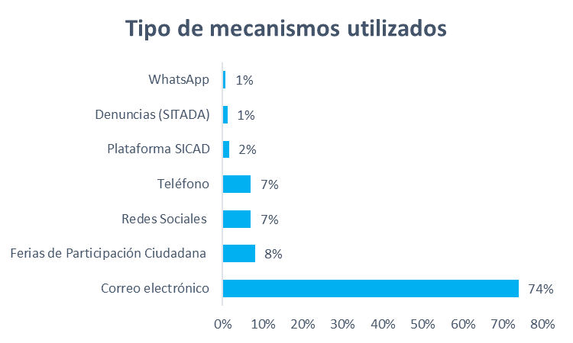
Fuente: Base de Datos Contraloría de Servicios 2023

Tabla N°2
Cantidad de Gestiones por Mecanismo

Fuente: Base de Datos Contraloría de Servicios 2023

V.II Gestiones atendidas por área funcional

En cuanto al motivo de las gestiones recibidas durante el año 2023, el Programa de PSA continua predominando como tema de mayor interés para el siempre con un 36% de las gestiones presentadas por los(as) usuarios(as), cuyas consultas más frecuentes se relacionan con aspectos como: requisitos para el ingreso al programa, fechas para sacar citas, medios habilitados para sacar citas, estados de pagos de contratos, trámites de solicitudes de ingreso al PSA, archivo de solicitudes PSA, montos de pago, información general y/o técnica del programa, estadísticas, entre otras cosas.

De acuerdo a lo anterior para el año 2023 la Contraloría de Servicios promedió 2,2 días hábiles para emitir respuesta a una gestión, con un resultado muy por debajo del margen de los 15 días hábiles establecidos por la Ley N° 9158 en su Art. 43., mostrando ser una instancia altamente efectiva.

Las gestiones presentadas durante el periodo pasado estaban relacionadas a temas cuyas áreas de acción son las siguientes:

Gráfico N°3
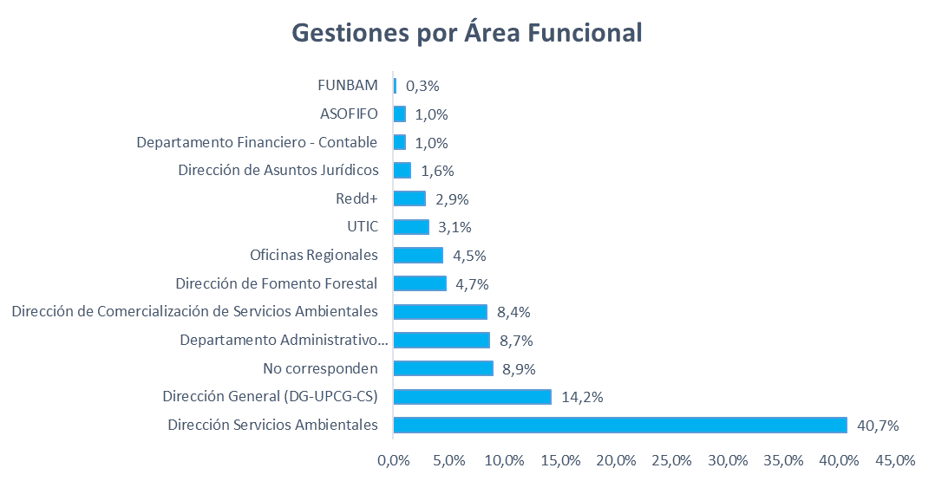
Fuente: Bases de Datos Contraloría de Servicios 2023

Tabla N°3
Desglose de Gestiones por área funcional
Fuente: Bases de Datos Contraloría de Servicios 2023

Es importante resaltar que, de las 381 gestiones ingresadas, la Contraloría de Servicios dio trámite a 207, es decir poco más del 50% de ellas sin necesidad de solicitar criterio de respuesta a las áreas funcionales, las mismas se relacionan a aspectos como requisitos del Programa de PSA, Crédito Forestal, Contratos de Reducción de Emisiones, así como otro tipo de información general sobre el quehacer de la gestión institucional, para la atención de las demás gestiones se requirió el criterio del área competente tal y como la normativa lo indica.

- Evaluación de la Calidad de los Servicios

Según lo establecido en la Ley N° 9158, en su artículo 14 inciso 14 se recuerda la obligatoriedad que tienen las instituciones del estado a través de la Contraloría de Servicios, para aplicar al menos una vez al año instrumentos que permitan medir la percepción de los(as) usuarios(as) con respecto a la calidad en la prestación de los servicios y las mejoras requeridas, aspecto que se ha realizado año tras año con los programas sustantivos.
La evaluación de la calidad de los servicios debe tener en cuenta la perspectiva de quienes utilizan los servicios, de ahí que la calidad en la gestión pública debe medirse en función de la capacidad para satisfacer oportuna y adecuadamente las necesidades y expectativas de los usuarios, de acuerdo a las metas y fines preestablecidos con los propósitos de la Administración Pública y según resultados cuantificables que tengan en cuenta el interés y las necesidades de la sociedad.
Los instrumentos diseñados para evaluar dicha percepción con respecto a la satisfacción de la calidad de los servicios evaluaron factores que pueden ser determinantes en la calidad de un servicio tales como: la fiabilidad del trabajo que se entrega, servidores públicos competentes, la capacidad de respuesta, puntualidad, accesibilidad fácil y rápida a los trámites y servicios, información veraz en un lenguaje comprensible, credibilidad y seguridad que garantice compromiso y confidencialidad, los cuáles son los atributos establecidos para determinar un promedio de satisfacción del usuario(a) con respecto a los servicios sustantivos ofrecidos por la institución.

Para el año 2023, la Contraloría de Servicios elaboró los instrumentos de evaluación con el propósito de conocer la percepción de los(as) usuarios(as) en cuanto a calidad de los servicios brindados en los programas de Fomento Forestal y PSA, la aplicación de las encuestas se realizó en el transcurso del año, las mismas se aplicaron mediante diversos mecanismos: presencialmente, vía telefónica, y de forma virtual, por su parte, la Dirección de Desarrollo y Comercialización de Servicios Ambientales realizó su proceso de evaluación por cuenta propia reportando a la Contraloría una calificación de 99, lo cual permitió contabilizar un total de 472 encuestas al final del periodo y promediar una nota institucional de 91,9%, manteniéndose según la escala que determina su equivalencia cualitativa como “Muy Bueno”, presentando un incremento de 2,5 puntos con respecto a la calificación obtenida en el 2022.

Para efectos de la evaluación del Programa de PSA se contabilizaron un total 377 encuestas, determinándose una calificación de 88,7 revelando una leve disminución de 2,2 puntos en la percepción que tienen los usuarios del programa con respecto al periodo anterior, por otra parte, en cuanto los Programas de la Dirección de Fomento Forestal se lograron aplicar apenas 21 encuestas, es decir un 70% menos que el año anterior, dado que para el periodo 2023 no se contó con apoyo del personal de la Dirección de Fomento Forestal en la aplicación de instrumentos tal y como se venía realizando en años anteriores, obteniendo una nota de 92,8, mostrando un aumento de 6,1 puntos con respecto al año 2022. En el caso de la Dirección de Desarrollo y Comercialización como se mencionó anteriormente, ellos mismos ejecutan su proceso de evaluación de la calidad de los servicios, reportando a la Contraloría de Servicios institucional un total de 104 encuestas aplicadas y 74 respuestas recopiladas, obteniendo un promedio de 99, resultado muy superior al reportado el periodo anterior.
De acuerdo a la percepción de los usuarios, algunos de los hallazgos más relevantes fueron los siguientes:
- La participación de mujeres en este tipo de evaluaciones sigue estando por debajo con respecto a los hombres, Programa de Crédito con un 19% y Programa de PSA con el 26%.
- Para un 70% de usuarios(as) del PPSA el tiempo que tarda la institución para dar respuesta o resolución a su trámite es “Excesivo”, al igual que poco más del 50% de los(as) clientes del Programa de Fomento Forestal estiman que el tiempo que deben esperar para recibir alguna notificación de parte del Fonafifo sobre el avance de su trámite de Crédito también es “Excesivo”.
- El 60% de los(as) usuarios(as) del Programa de PSA manifestó que la información proporcionada por el personal de Oficinas Regionales fue “parcialmente” útil para ellos, dejando entrever que para ellos(as) aún existen ciertos vacíos en la comunicación recibida.
- Casi el 60% de los(as) usuarios(as) del Programa de PSA considera que los procesos para la gestión de ingreso al PPPSA y gestión de pagos de contratos no se adecuan a sus necesidades, por su parte, el 80% de clientes del Programa de Crédito Forestal afirmó que para ellos(as) los procesos para la gestión de un crédito forestal tampoco se ajustan completamente con sus necesidades y expectativas.
- Los(as) usuarios(as) del PPSA que poseen firma digital al igual que en evaluaciones anteriores solicitan la posibilidad de utilizar dicha plataforma tecnológica para trámites como firma de contratos, modificación de contratos, informes técnicos, certificaciones de inspecciones para trámites de pago de contratos.
- Se recibieron comentarios reiterativos por los(as) usuarios(as) del PPSA que participaron en la evaluación 2023 manifestando su inconformidad con los Contratos de Reducción de Emisiones Forestales (CREF), puesto que según ellos(as) era mejor que dichos recursos se hubiesen destinado al PPSA directamente, otros(as) opinan que está mal concebido, que el plazo para formalizar los contratos es excesivo, en otras cosas.
- Un 60% de usuarios(as) del PPSA considera que los servicios y entorno brindado por el Fonafifo son “parcialmente” accesibles e inclusivos para personas con discapacidad, adultos mayores, mujeres, LGTBI, indígenas, entre otros, por su parte más del 70% de los(as) clientes de los Programas de Fomento Forestal también afirman lo mismo.
- Año con año el personal del Fonafifo se distingue por brindar un trato amable, adecuado y satisfactorio, así lo manifiestan reiteradamente los(as) usuarios(as) de nuestros programas sustantivos.
Cabe mencionar que el Informe con los resultados de la Evaluación de la Calidad de los servicios de los Programas de PSA y Crédito, estarán disponibles para finales de febrero 2024, y los mismos son entregados a los directores de dichos programas y estarán a disposición de los miembros de Junta Directiva si así lo requieren.

IX. Posicionamiento Institucional
La asistencia a actividades de participación y acercamiento con la ciudadanía son mecanismos y herramientas que promueven la intervención activa de la ciudadanía en los asuntos públicos, se convierten a su vez en fuente directa de información, dado que permiten a la institución conocer que tanto saben los ciudadanos sobre ella y que apreciaciones tienen, o en su efecto brindar información a aquellos que no conocen los servicios y programas que brinda la institución, así mismo son una oportunidad para nuestros usuarios directos de realizar consultas o sugerencias en un punto más cercano sin necesidad de trasladarse hasta una Oficina Regional.
De acuerdo a lo anterior la Contraloría Institucional del Fonafifo tuvo la oportunidad de participar en 2 actividades las cuáles se detallan a continuación:
- Feria de Ambiente Tarrazú 2023.
- Feria de Ambiente Ciudad Quesada 2023.

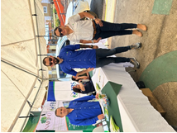
Feria de Ambiente Tarrazú 2023
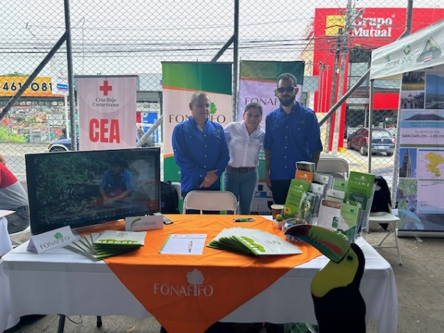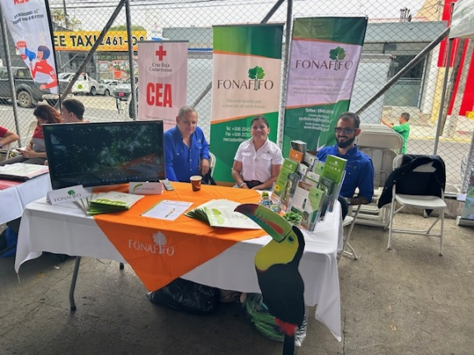
Feria Ambiental Ciudad Quesada 2023

- Oficial de Acceso a la Información.

La Contraloría de Servicios institucional desempeña a su vez el rol de Oficial de Acceso a la Información Pública, aspecto que le ha conllevado la coordinación de la Comisión de Transparencia y Datos Abiertos (C-DATA), aunado a esto es responsable de velar por la actualización y monitoreo de la información pública de publicación proactiva por parte de la institución.
De acuerdo a lo anterior la Comisión realizó una inspección al sitio web institucional con el de fin corroborar que la información se encuentre actualizada, en formato abierto y cumple con lo establecido en el Art. 17 de los Decretos 40199-MP sobre Apertura de Datos Públicos y 40200-MP-MEIC-MC sobre Transparencia y Acceso a la Información Pública.
Cabe mencionar que para el periodo 2023 la C-DATA, atendió los requerimientos relacionados con Transparencia y Datos Abiertos del Índice de Capacidad de Gestión (ICG) de la Contraloría General de la República, logrando que se establecer un procedimiento oficial para las próximas verificaciones web, así como una Directriz por parte del Director General en donde se instruye la obligatoriedad de mantener los datos de la página web de forma periódica, aunado a esto integrantes de la Comisión atendieron a la Auditoría Interna del MINAE quién se dio a la tarea de revisar las respuestas consignadas por el Fonafifo en el ICG y sus respectivos archivos de respaldo.
- Elaboración de material promocional
De acuerdo a lo establecido en el artículo 14 de la Ley N° 9158 del Sistema Nacional de Contralorías de Servicios, es necesario disponer de material divulgativo y/o promocional para una participación activa, en ferias ambientales y encuentros ciudadanos, así como de artículos promocionales adecuados para los usuarios que participen en las actividades de posicionamiento de las que la Contraloría de Servicios institucional forme parte.
Para esta ocasión se tomó la decisión de adquirir un artículo atractivo, útil y sobre todo que el mismo pueda ser reutilizado por las personas usuarias del mismo, de ahí se realizó la compra de 237 botellas promocionales.
Por otra parte, se realizó el proceso de contratación para la elaboraron 300 tarjetas de presentación, las mismas se harán llegar a Oficinas Regionales, salas de espera y recepción en Oficinas Centrales, organizaciones que tramitan PSA, territorios indígenas, en otros; de manera que se logre el mayor alcance posible de usuarios(as) y estos tengan acceso a los datos de contacto de la Contraloría de Servicios Institucional.

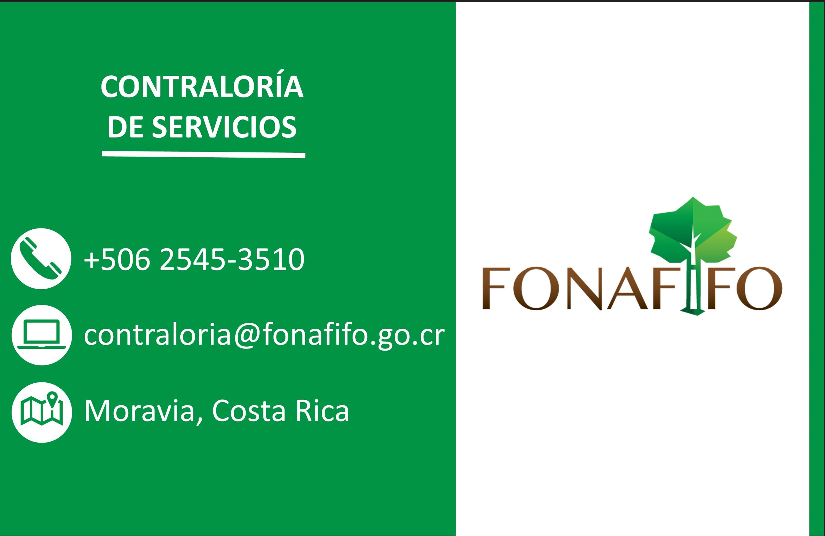

Aunado a lo anterior, con mucha satisfacción se logró concretar la adquisición de un plan telefónico a fin de poner a funcionar un WhatsApp institucional para la atención de consultas, comentarios, inconformidades, aplicar encuestas, entre otros.

Como es de conocimiento de todos(as) el WhatsApp es un mecanismo de comunicación con gran difusión en nuestro país, en donde la mayoría de ciudadanos que poseen una línea postpago o prepago tiene dicha aplicación instalada, facilitándoles el acceso a información con las distintas instituciones del estado que tienen a disposición este medio para interactuar con la población, clientes y ciudadanos en general.

Durante este 1° Trimestre 2024 se realizarán labores de comunicación y difusión en nuestras redes sociales, página web y se espera contar con el apoyo de la Estrategia Redd+ para elaborar material impreso informativo a fin de dar a conocer este nuevo mecanismo de comunicación a nuestros(as) usuarios(as) y clientes.

- Capacitación recibida
La Contraloría de Servicios institucional mantiene la consigna de capacitarse y/o actualizarse en temas atinentes con la atención y servicio al cliente, reforzando su compromiso de mantener una mejora continua en los servicios dirigidos a los usuarios y ciudadanía en general que realicen alguna gestión ante esta instancia.
Para el periodo 2023 las capacitaciones recibidas fueron gestionadas por Contraloría de Servicios sin requerir de recursos institucionales.
Los temas y conocimientos adquiridos fueron los siguientes:
- Control Interno en la Gestión Práctica, impartido por el Colegio de Profesionales en Ciencias Económicas.
- Liderazgo Femenino en la Prestación de Servicios Públicos, impartido por la Autoridad Reguladora de Servicios Públicos (ARESEP).

- Otras actividades realizadas por la Contraloría de Servicios institucional durante el periodo 2023.
Además de la gestión cotidiana que se realiza en la Contraloría de Servicios, y el desarrollo de los productos mencionados, esta instancia durante el año 2023 estuvo desarrollando otras acciones, de las cuáles se mencionan algunas de ellas:

- Durante el 1° trimestre 2023 la Contraloría de Servicios brindó apoyo a la Unidad de Planificación y Control de Gestión, revisando los PAO de las distintas áreas funcionales y elaborando el 1° Informe trimestral de la Gestión institucional, así mismo, dio acompañamiento a los compañeros Alonso Chacón Meza y Alex Calvo Góngora en dos sesiones de revisión de procesos internos uno con la Dirección de Desarrollo y Comercialización y el otro con la Dirección de Servicios Ambientales.

- Participación activa en la Comisión Institucional sobre Accesibilidad y Discapacidad (CIAD), cooperando mediante la formulación de recomendaciones y aportes que propicien la igualdad de condiciones y equiparación de oportunidades para las personas con discapacidad y adultas mayores, de acuerdo a lo establecido en la Ley N° 7600, en temas enfocados en accesibilidad de instalaciones, disposición de material de apoyo para los usuarios que lo requieran, así como el desarrollo de actividades institucionales de concientización y sensibilización sobre el trato adecuado y oportuno para esta población, entre otras aspectos.

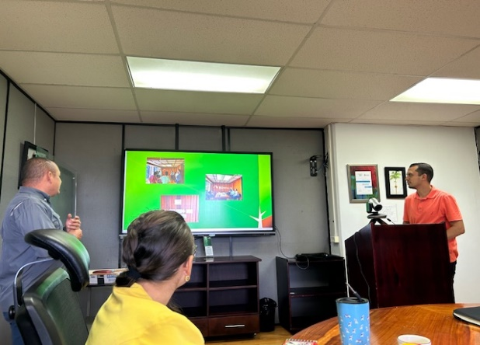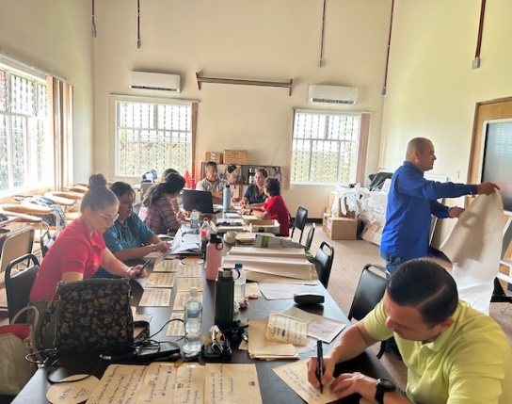
Sesión de Trabajo con la DDC Sesión de Trabajo con la DSA

- Recomendaciones emitidas producto de las gestiones presentadas
En cumplimiento al Art. 13 del Reglamento a la Ley N° 9158, es responsabilidad de la Contraloría dar seguimiento al cumplimiento de las recomendaciones emitidas a una o varias áreas funcionales de la institución con respecto a los servicios que brindan, caso contrario deberá informar lo pertinente al jerarca, cuando lo estime necesario.

Durante el año 2023 la Contraloría de Servicios emitió cuatro recomendaciones de mejora a la administración activa, las cuales fueron acogidas por el área funcional respectiva.

En la siguiente tabla se observa la información relativa a la recomendación emitida:
Recomendación | Estado
La Dirección de Desarrollo y Comercialización elaboró una encuesta para efectuar la evaluación de la calidad de los servicios a sus clientes, la Contraloría de Servicios institucional procedió con la revisión del mismo y emitió algunas sugerencias de mejora al instrumento a fin de que el mismo pueda incluir distintos aspectos que involucran una atención y servicio al cliente de calidad. | Cumple  La Dra. Carmen Roldán Chacón Jefatura del Departamento de Comercialización de Servicios Ambientales y la Sra. Dora Gómez Castillo Secretaría de la Dirección de Desarrollo y Comercialización de Servicios Ambientales aprobaron e incorporaron dichas sugerencias al instrumento aplicado durante el periodo 2023.
La Unidad de Tecnologías de Información y Comunicación solicitó a la Contraloría de Servicios Institucional recomendar cuáles son las preguntas más frecuentes realizadas por los(as) usuarios(as) a fin de que las mismas pudieran ser integradas en el Chatbot institucional. | Cumple  El Lic. Byron Ramírez Mora, de la Unidad de Tecnologías de Información y Comunicación, incluyó dichas preguntas en el actual chatbot de la institución.
La Contraloría de Servicios consideró oportuno recomendar a la Jefatura de la Unidad de Proveeduría y Servicios Generales realizar durante el 1° trimestre 2024 una charla práctica virtual sobre el completado de las solicitudes de contratación en SICOP y que las mismas puedan ser grabadas a fin de que los administradores de contrato puedan acudir a dichos videos en caso de dudas o como tutorial al momento de ingresar alguna solicitud o proceso de contratación. | Cumple  La MBA. Elizabeth Castro Fallas Jefatura de la Unidad de Proveeduría y Servicios Generales, aceptó dicha recomendación y se comprometió a incluir dicha actividad dentro del plan de trabajo 2024.
A solicitud del MBA. José Edgar Toruño Ramírez Director Administrativo – Financiero, la Contraloría de Servicios institucional en conjunto con personal de la Unidad de Planificación y Control de Gestión, procedió a revisar el instrumento de medición de clima organizacional, diseñado por la Unidad de Recursos Humanos, determinando algunos aspectos de mejora en el mismo, los cuáles fueron señalados a modo de sugerencia. | Cumple  Tanto el MBA. José Edgar Toruño Ramírez .Director Administrativo - Financiero y el Lic. Sergio Fonseca Castillo Jefe de la Unidad de Recursos Humanos aceptaron dichas sugerencias y las mismas se vieron reflejadas en el instrumento aplicado al personal institucional el noviembre 2023.

- Principales necesidades de la Contraloría de Servicios

- A nivel jerárquico, la Contraloría de Servicios requiere del apoyo, colaboración y diligencia constante por parte de los directores y jefaturas del Fonafifo, ante los requerimientos de información de la Contraloría, los cuáles responden a aspectos propios para el desempeño óptimo de la Contraloría de Servicios, así como para su posicionamiento dentro de la institución.
- A nivel de recursos, la Contraloría de Servicios debe desarrollar acciones en dos frentes: el reactivo y el proactivo, debido a que actualmente se cuenta solamente con un recurso humano, el frente más atendido es el reactivo, en la atención de gestiones presentadas por los usuarios. Es de gran interés para esta instancia conocer sobre nuevas metodologías, mecanismos, modelos, entre otras cosas que le permitan alcanzar un mayor alcance y acercamiento con los usuarios de los servicios institucionales para obtener una mejor respuesta al momento de aplicar la evaluación anual de la calidad de los servicios, aspecto que le permitiría adquirir información que pueda ser incorporada a los procesos cotidianos de la prestación de los servicios para su mejora, así como métodos de incorporación de esas mejoras, o tendencias en el tema de calidad del servicio, innovación en la gestión pública, sin embargo, por el tiempo requerido para la atención de gestiones u otras actividades cotidianas, el tiempo disponible para estas acciones es escaso, por tanto es requerido al menos disponer de un recurso humano adicional que permita brindar mayor atención al frente proactivo.
- La labor de “trabajo de campo” en la aplicación de encuestas y visitas a Oficinas Regionales u organizaciones es otro de las prioridades de esta instancia, con el fin de profundizar en el quehacer de sus funciones y su impacto en la prestación de los servicios, de manera que permita identificar oportunidades de mejora, sin embargo, la escasez de recurso humano limita este tipo de acciones, de ahí que las inspecciones en sitio son bastante reducidas.

Elaborado por: MSc. Krisley Zamora Chaverri
Contralora de Servicios

Aprobado por: MBA. José Edgar Toruño Ramírez
Director Administrativo - Financiero

Febrero 2024

